Εργαστήριο 4 Λύσεις
ΑΣΚΗΣΗ 1
Να τυπώνονται οι αριθμοί από το 0 έως το 8

ΑΣΚΗΣΗ 1 ΛΥΣΗ
for x in range(9):
print(x)

ΑΣΚΗΣΗ 2
Να τυπώνονται οι αριθμοί από το 2 έως το 5
ΑΣΚΗΣΗ 2 ΛΥΣΗ

for x in range(2,6):
print(x)

ΑΣΚΗΣΗ 3
Να τυπώνονται οι ζυγοί αριθμοί από το 10 έως το 20
ΑΣΚΗΣΗ 3 ΛΥΣΗ

for x in range(10,21,2):
print(x)

ΑΣΚΗΣΗ 4
Να τυπώνονται το πρώτα 10 πολλαπλάσια του 7.

ΑΣΚΗΣΗ 4 ΛΥΣΗ Α Τρόπος
for x in range(1,11):
print(7*x)
ΑΣΚΗΣΗ 4 ΛΥΣΗ Β Τρόπος
for x in range(7,71,7):
print(x)

ΑΣΚΗΣΗ 5
Να τυπώνεται το άθροισμα των ακεραίων αριθμών από 4 έως το 16.
ΑΣΚΗΣΗ 5 ΛΥΣΗ

sum=0
for x in range(4,17):
sum=sum+x
print('Mexri to',x,'to athroisma einai',sum)
print(sum)

ΑΣΚΗΣΗ 6Α
Να δίνει ο χρήστης τους βαθμούς 3 μαθημάτων και να τυπώνεται ο μέσος όρος του.
ΑΣΚΗΣΗ 6Α ΛΥΣΗ

sum=0
for x in range(3):
grade=float(input('Dose bathmologia'))
sum=sum+grade
print(' O mesos oros einai: ', sum/3)

ΑΣΚΗΣΗ 6Β
Να δίνει ο χρήστης των αριθμό των μαθημάτων που έχει περάσει και τους βαθμούς που πήρε. Να τυπώνεται ο μέσος όρος του.
ΑΣΚΗΣΗ 6Β ΛΥΣΗ
sum=0
num=int(input('Dose arthimo mathimaton'))
for x in range(num):
grade=float(input('Dose bathmologia'))
sum=sum+grade
print(' O mesos oros einai: ', sum/num)

Β Τρόπος με περισσότερα τυπώματα για επεξηγήσεις
sum=0
num=int(input('Dose arthimo mathimaton'))
for x in range(num):
grade=float(input('Dose bathmologia tou mathimtos %d:'%(x+1)))
sum=sum+grade
print('To athroisma ton bathmon einai %d' %sum)
print(' O mesos oros einai: ', sum/num)

ΑΣΚΗΣΗ 7A
Γράψτε ένα πρόγραμμα που να τυπώνει τις τιμές του f(x)=x² από 2 έως 3 με βήμα 0.1.
ΑΣΚΗΣΗ 7A ΛΥΣΗ

for k in range(11):
print((2+0.1*k)**2)

ΑΣΚΗΣΗ 7B
Γράψτε ένα πρόγραμμα που να τυπώνει τις τιμές του y(x)=x*e^{x} από 2 έως 3 με βήμα 0.1.
ΑΣΚΗΣΗ 7B ΛΥΣΗ
e=2.73
for k in range(11):
x=2+0.1*k
print('Gia x=',x,' i timh einai: ', x*e**x)

ΑΣΚΗΣΗ 8
Με βάση το παρακάτω σχήμα τo ολοκλήρωμα μιας συνάρτησης έστω y από x1 έως xv δίνεται προσεγγιστικά από το άθροισμα των εμβαδών των παρακάτω τραπεζίων Ε1+Ε2+…+Εν.
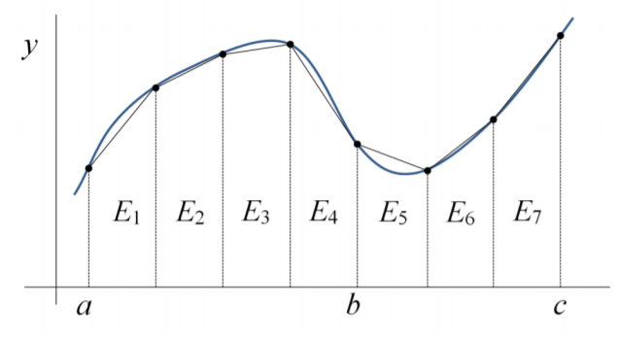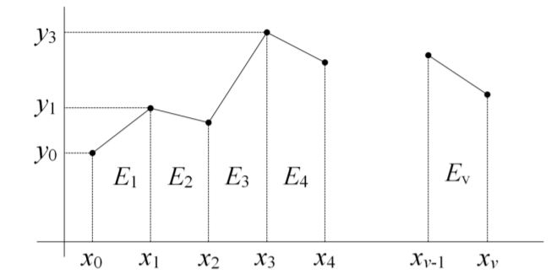
Υπολογίστε το ολοκλήρωμα της της συνάρτησης: y(x)=x*e^{x} από 2 έως 3 με προσέγγιση Α) 10 και Β) 100 τραπεζίων.
Σημείωση: Το εμβαδόν (Τi) του κάθε τραπεζίου i είναι: Τi=(y(x_{i-1})+y(x_{i}))*(x_{i}- x_{i-1})/2

ΑΣΚΗΣΗ 8 ΛΥΣΗ
A)
e=2.71828
Embado=0
for i in range(0,10):
print('Ypologizo to Trapezio',i)
xi=2+0.1*i
xi1=2+0.1*(i+1)
T=(xi*e**xi+xi1*e**xi1)*0.1/2
print('Pou exei embvado', T)
Embado=Embado+T
print('To olokliroma einai : ',Embado)

B)
e=2.71828
Embado=0
for i in range(0,100):
print('Ypologizo to Trapezio',i)
xi=2+0.01*i
xi1=2+0.01*(i+1)
T=(xi*e**xi+xi1*e**xi1)*0.01/2
print('Pou exei embvado', T)
Embado=Embado+T
print('To olokliroma einai : ',Embado)

